
Plaisancières et plaisanciers : comment profiter pleinement de vos plans d’eau sans causer de nuisances ?

L’équipe du COBALI tient à rappeler aux plaisanciers l’importance de leur rôle dans la protection des lacs et cours d’eau. En naviguant de façon responsable lors de vos promenades, vous contribuez activement à préserver la qualité de l'eau et à protéger la faune aquatique, en plus d’assurer la sécurité de l'ensemble des usagers.

Vitesse et zone de navigation

Les embarcations motorisées circulant à haute vitesse ou près des berges provoquent des remous, contribuant à l’érosion des berges, au brassage des sédiments déposés au fond de l’eau et à la remise en suspension des nutriments dans la colonne d’eau. À cet égard, réduisez votre vitesse à l’approche de la rive ou en zone peu profonde. Limitez les activités générant de fortes vagues aux zones profondes et éloignées des rives, et ce, idéalement à plus de 300 m des berges. Référez-vous à notre revue de littérature portant sur l’impact des activités nautiques pour en apprendre plus sur ce sujet. Par ailleurs, maintenez une distance sécuritaire avec les baigneurs et utilisateurs d’embarcations non motorisées, et évitez de naviguer près de la faune et des habitats sensibles.

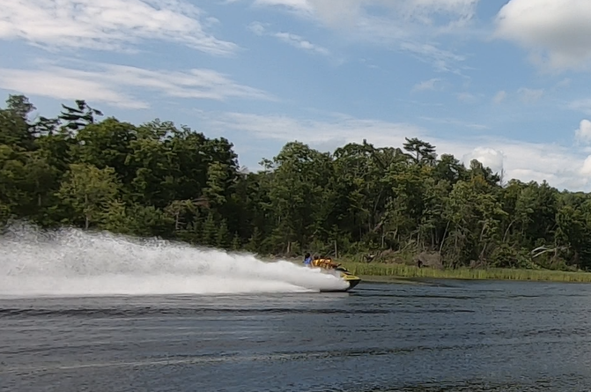
© COBALI

Nettoyage d’embarcations

Les embarcations sont d’importants vecteurs d’introduction et de dispersion d’espèces exotiques envahissantes (EEE). Pour réduire les risques de propagation, nettoyez votre embarcation, qu’elle soit motorisée ou non, la remorque et vos équipements nautiques avec un jet à pression entre la visite de chaque nouveau plan d’eau en suivant la procédure Inspecter, vider, nettoyer et répéter. Visitez notre carte narrative ou l’Atlas de l’eau pour trouver les stations de nettoyage d’embarcations à proximité. Une fois sur l’eau, évitez de naviguer dans les herbiers denses. Si vous apercevez une EEE, signalez-la via l’outil Sentinelle ou contactez-nous par courriel pour nous en informer.

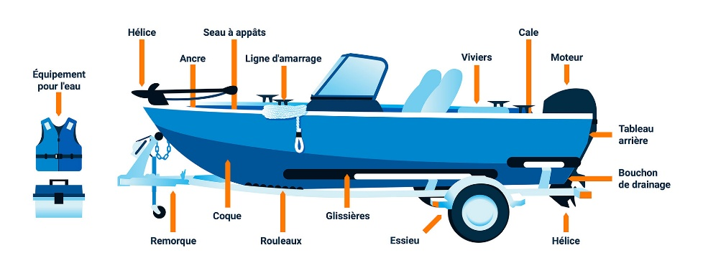
Adapté de © Gouvernement du Canada

Il n’est jamais trop tard pour adopter de bonnes pratiques. Faites de chacune de vos sorties sur l'eau une occasion de montrer l'exemple et contribuez à faire de la navigation responsable un véritable réflexe collectif.

Le COBALI tient à remercier Énergie Brookfield pour le soutien financier ayant permis la rédaction de cet article.

